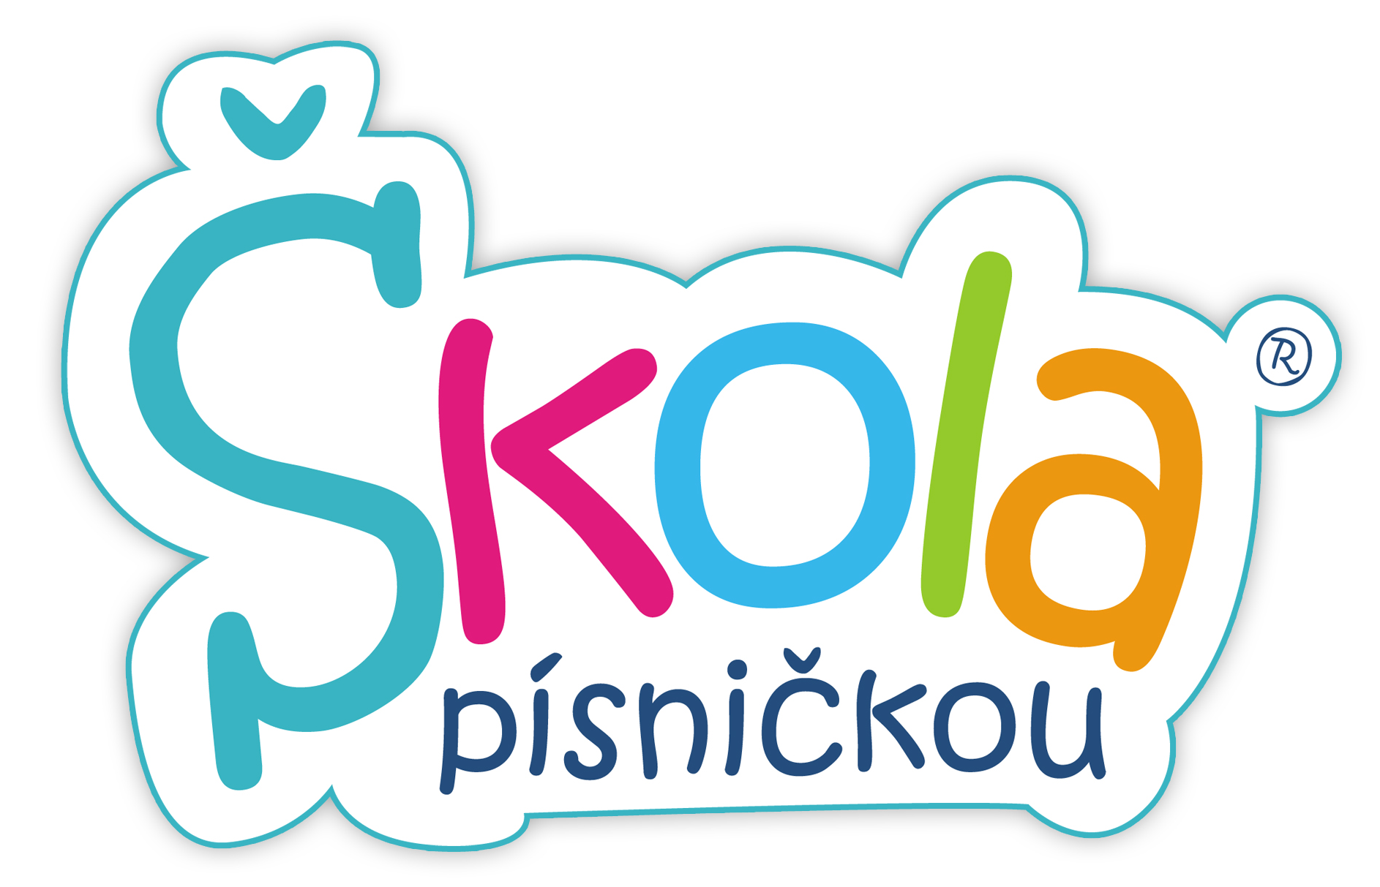
TISKOVÁ ZPRÁVA: ŠKOLA PÍSNIČKOU
www.skolapisnickou.cz
Vydáno: 17.6.2013, Praha
Děti odmítají školní řád, Ivana Gottová je v tom podporuje!
Děti na základních školách se již odmítají učit hudební výchovu postaru. Místo lidovek chtějí zpívat moderní písničky. Získaly na svou stranu dokonce i umělce v čele s Ivanou Gottovou, která pro jejich vzpouru našla pochopení.
S kvalitou hudební výuky není spokojen ani producent a skladatel Karel Mařík: „Už za nás postrádala koncept. Dnes se ve školách zpívají převážně lidovky, které jsou sice krásné, ale děti si z nich mnoho nevezmou. Chybí hudba, která děti naučí vážit si hodnot a orientovat se ve světě,“ vysvětluje Karel Mařík, který se rozhodl pro pořádnou změnu. Napsal pro děti písničky o přátelství, přírodě, zdraví a rodině. A vyšlo to!
Má v tom prsty Peterková!
Děti dostaly tisíce cédéček a zpěvníků Škola písničkou zdarma k výuce. Okamžitě se začaly dožadovat živých vystoupení, což byla výzva i pro Maříkovu mladou přítelkyni, zpěvačku Kristýnu. Začali koncertovat po školách. Na jednom z koncertů je napadl šílený nápad: „Na základě úžasných reakcí na naše písničky jsme se rozhodli, že pro děti uděláme 25.6. ve 13:00 velký koncert v Lucerně, kde zazpíváme hity z našeho CD. Pozvali jsme děti ze všech 50 základních škol, které se do projektu zapojily,“ prozradila Peterková.
Tehdy ale dva zamilovaní umělci nevěděli, do čeho jdou - zájem o koncert je obrovský, pořadatelé se bojí, že se děti do Lucerny nevejdou. „Prostě se tam nacpeme, i kdybychom měli ten barák zbourat!“ zlověstně vzkazuje na internetu školák Petr, který se na koncert do Prahy vypraví z Moravy. Maříka s Peterkovou doprovodí kapela HardPopJob a smyčcový kvartet, vstupné je pro pozvané děti zdarma.
Gottová vzpouru schvaluje
Děti pro svou malou rebélii našly podporu u známých osobností. Na koncert dorazí Ivana Gottová, Daniel Hůlka a řada dalších umělců, kteří mají pro malé vzbouřence pochopení.
Mařík s Peterkovou plánují i další projekty. Kromě velkého turné chtějí otevřít první mateřskou uměleckou školu v České republice! Podrobnosti ale zatím tají a soustředí se na přípravu koncertu, který Lucerna snad ještě nezažila: valí se na ni totiž tisícovka dětí z celé republiky.

Kontakt a další informace: Vít Novák, 605759814, novak.vitek@gmail.com
Poznámka: CD Škola písničkou bude pro novináře k dostání na koncertě v Lucerně (25.6. od 13:00), těsně po představení proběhne tisková konference umělců.

